Rezystory i ich charakterystyka.
1. Rezystory są elementami pasywnymi(biernymi), które podczas przepływu prądu elektrycznego wydzielają energię cieplną.
2. Charakterystyki napięciowo-prądowe: graficzne przedstawienie zależności pomiędzy prądem a napięciem.
a) charakterystyka napięciowo-prądowa rezystora liniowego:
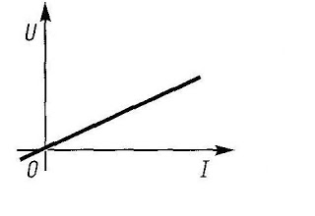
b) charakterystyka napięciowo-prądowa rezystora nieliniowego:
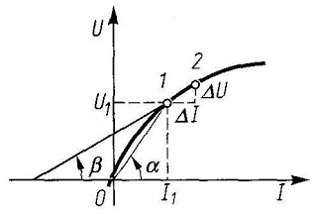
3. Rezystancja statyczna rezystora nieliniowego jest to stosunek napięcia do prądu dla kolejnych wartości prądu:
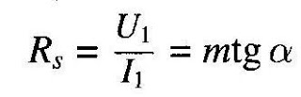
m-współczynnik proporcjonalności zależy od przyjętej podziałki na osi napięcia i osi prądu

4. Rezystancja dynamiczna rezystora nieliniowego jest to stosunek przyrostu napięcia do odpowiadającego mu przyrostu prądu:
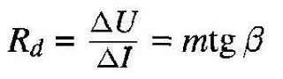
m-współczynnik proporcjonalności zależy od przyjętej podziałki na osi napięcia i osi prądu

5. Warystor- rezystor o nieliniowej charakterystyce, gdzie wartość napięcia możemy opisać prądem. Warystory stosowane stosowane do stabilizacji napięcia i do ochrony urządzeń elektrycznych przed przepięciami.
